# Actividades

1. Añadiremos primero esta cabecera únicamente en el archivo de configuración del sitio web del proxy inverso. El Nombre_del_host será Proxy_inverso_vuestronombre.

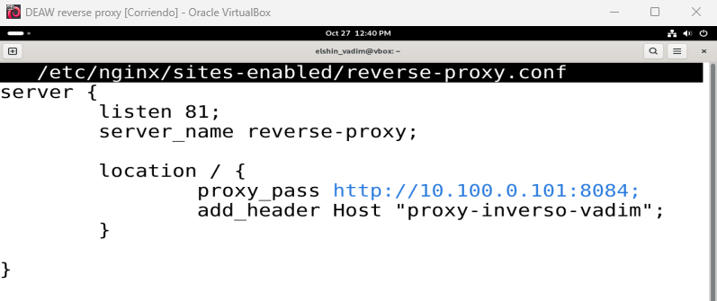

1. Reiniciamos Nginx.



1. Comprobamos que podemos acceder al sitio web sin problemas.

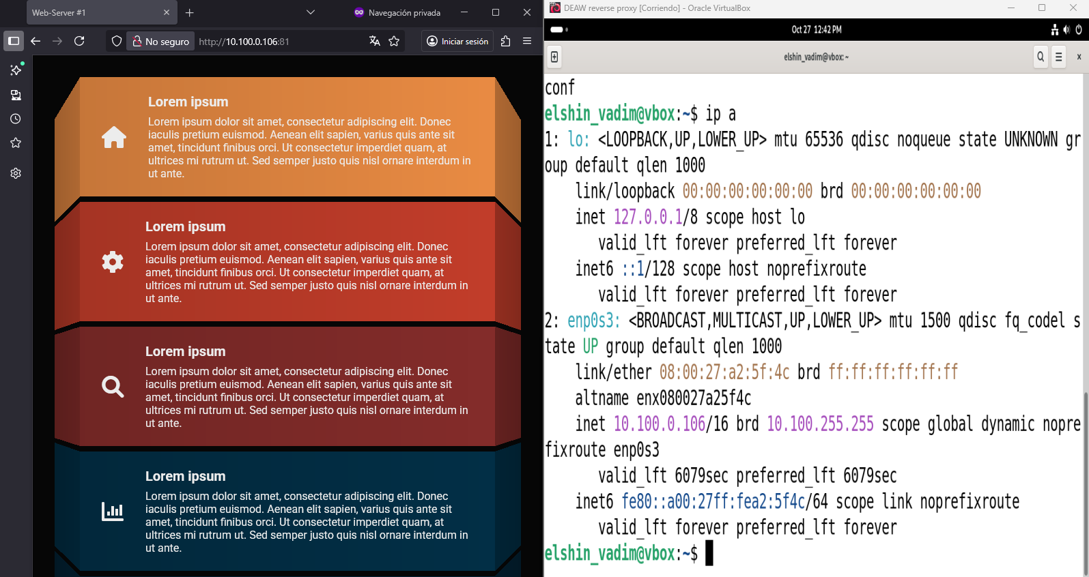

1. Con las herramientas de desarrollador comprobamos que la petición ha pasado por el proxy inverso que ha añadido la cabecera en la respuesta:

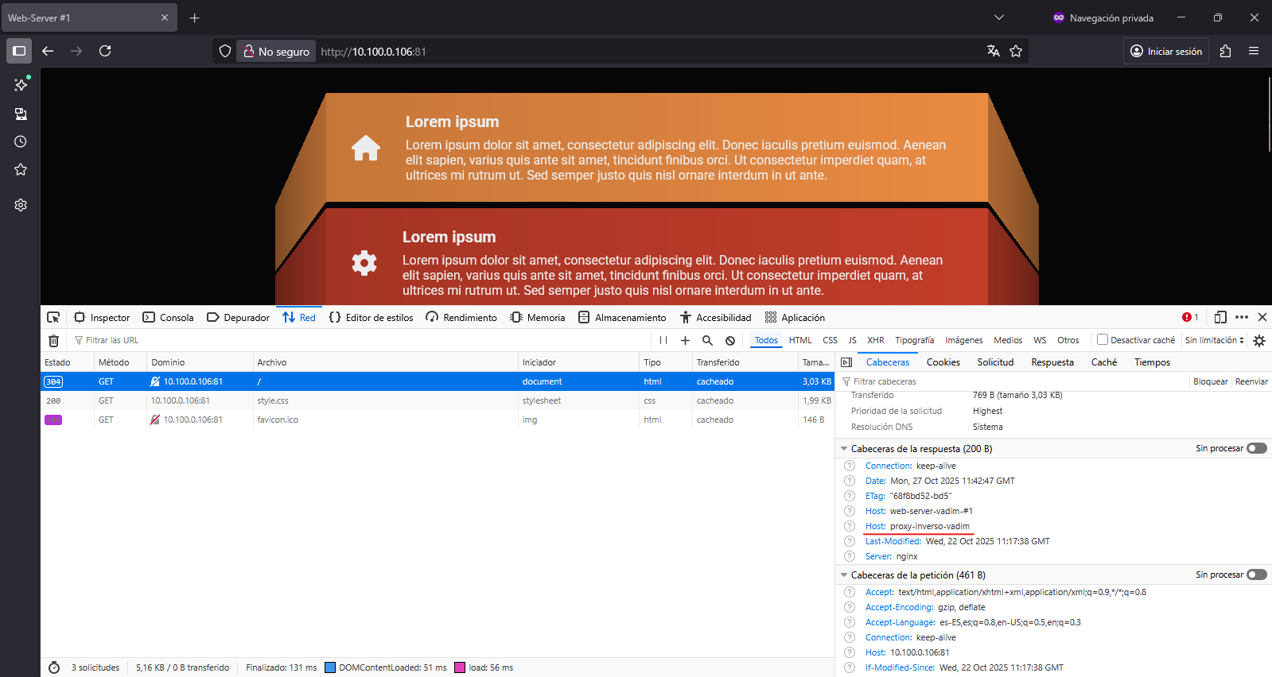

1. Hacemos lo propio con el servidor web. Esta vez el Nombre_del_host será servidor_web_vuestronombre.

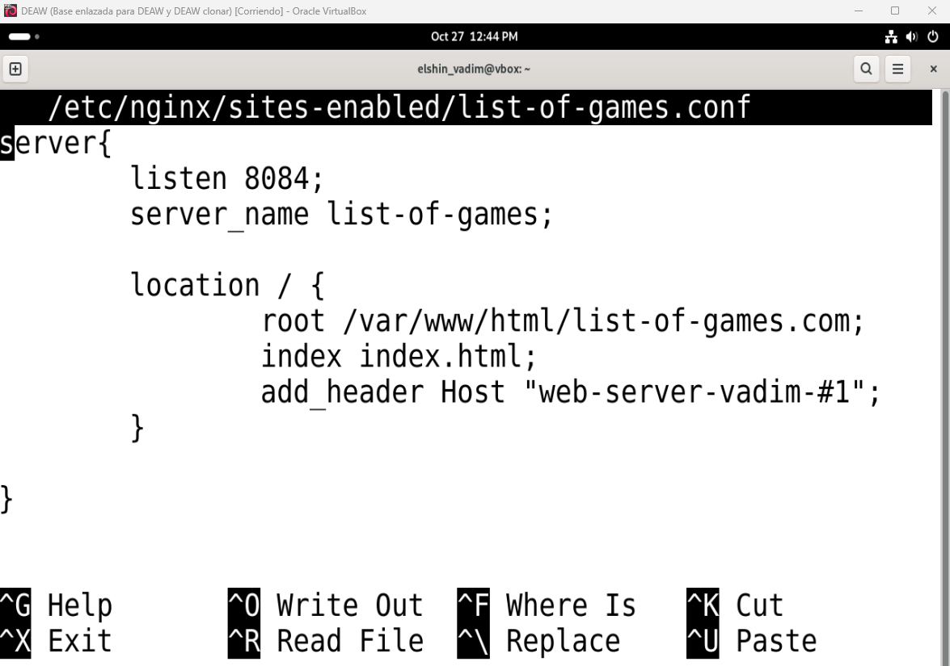

1. Si todo está configurado correctamente, al examinar las peticiones y respuestas, os aparecerán las dos cabeceras que han incluido en la respuesta tanto el proxy inverso como el servidor web.

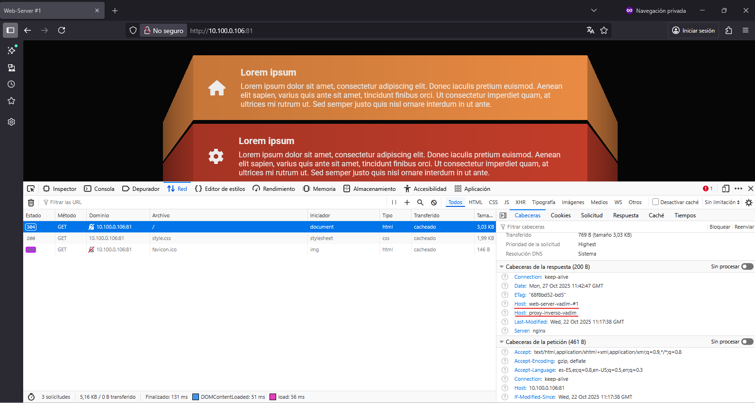

Para esta actividad, es importante que en el vídeo mostréis las 2 máquinas virtuales, así como las dos cabeceras que se añaden a la respuesta HTTP.

